评阅人
老师

实验成绩
成绩


自动化学院本科生实验报告
微机原理与接口技术 课 程 实 验 报 告

专业 电子信息工程 班级 电信2303 姓名 樊博文 学号 8207230322

预定时间 星期 一 节次 1，2 实际实验时间 星期 一 节次 1，2

地点 信息楼306 台号 7 授课教师 岳俊 指导教师 岳俊

实验名称 步进电机控制实验
- 实验内容、目的与要求
1.实验内容与要求：
基本题：参照实验教材之“实验十 步进电机控制”（P56）内容要求，完成基于汇编语
言功能调试与验证。
提高题：通过开关或按键方式，实现步进电机方向调整和速度调节。
思考题：步进电机转速可以达到多高，为什么？
2.实验目的与要求
1、了解步进电机控制的基本原理。
2、掌握步进电机转动编程方法。
二、实验硬件与软件环境条件（标注实验设备名称及设备号）

PC 微机一台 TD-PITD+实验系统一套
- 实验线路示图、程序算法流程图

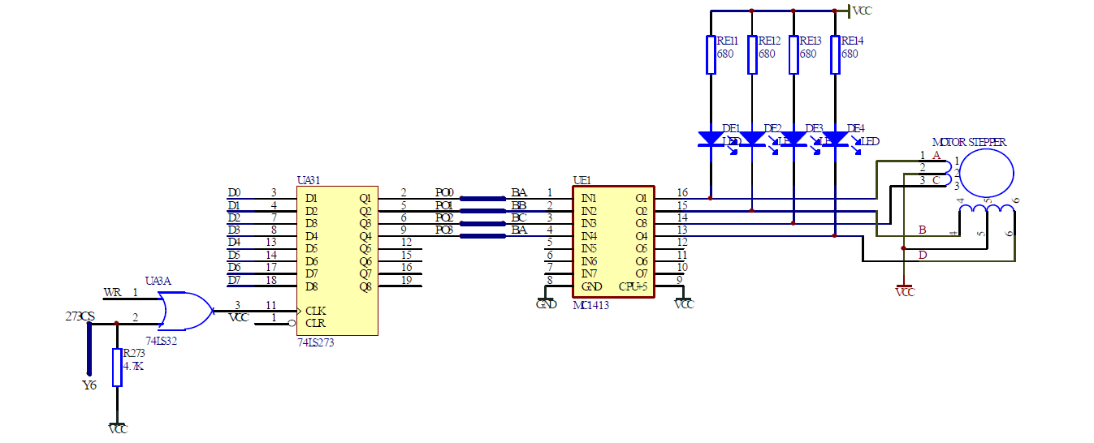

1）步进电机区BA、BB、BC、BD分别接到IO口简单扩展区74LS273的输出PO0～PO3。
2）输入/输出模块上273CS连到Y6。
3) 提高题参考8255扩展实验，连接8255芯片及键盘排线。
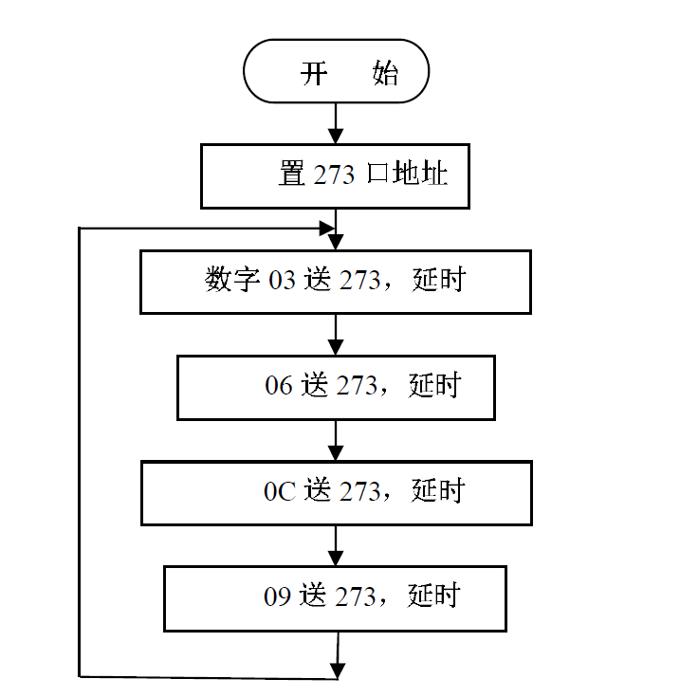

1． 程序代码
基础题：
提高题：
思考题：
步进电机的转速一般可达几百到上千转每分钟，但受到驱动频率、电机响应速度、负载惯性和转矩下降等因素限制，转速越高，输出转矩越低，易发生失步现象；在汇编程序控制中，若脉冲输出过快、电机未及时响应，将导致运行不稳定，因此实际应用中需合理设置步频和加减速过程，确保在电机可承受范围内实现平稳高速运行。
四、实验调试步骤、实验数据记录及实验结果
调试步骤：
1.接线操作：
开关量输出K1～K8接8255的PAO～PA7口，8255CS接88CPU系统YT片选接口。
88CPU系统Y6片选接口接74LS273的273CS接口。
74LS273的P03～P00接口分别接步进电机BA～BD口。
2.运行实验程序，观察步进电机转动情况。
3.拨动对应控制开关，观察步进电机转动情况。
实验结果：（与实验三相同）
1、基础题：编译下载运行实验程序,观察到步进电机正常转动
2.提高题：编译下载运行实验程序,打开总开关，步进电机正常转动，拨动换向开关，步进电机改变正反转；拨动调速开关，步进电机在几档不同转动速度间切换。
五、实验结论探讨与分析
五、实验结论探讨与分析
本次步进电机控制实验通过汇编语言程序设计与硬件连接调试，成功实现了电机控制，验证了步进电机按相序驱动的控制原理。实验基础部分通过向 74LS273 输出四相脉冲序列，观察到电机稳定连续转动，说明相序控制逻辑正确，驱动接口响应及时。在提高题中，进一步引入 8255 扩展接口，通过拨码开关读取方向和速度设定，实现了方向可和多档调的功能扩展。
从程序结构来看，电机转动依赖于四步励磁顺序，正转与反转仅相序顺序相反；速度则由延时子程序中 CX 寄存器的值决定。实验中还通过读取开关状态实现动态调整速度档位，使系统具备一定的交互控制能力。分析程序逻辑可见，其基于查表或条件判断方式构造了相对稳定的状态机结构，延时机制简单直接但有效，在低速控制场景下具备可操作性和可靠性。
本实验强化了对步进电机“脉冲数控制角度、频率控制速度、相序控制方向”的三要素理解，提升了使用汇编语言进行低层硬件逻辑控制的能力，同时也揭示了实际工程中调速调向控制需要兼顾实时性与稳定性的设计原则。

